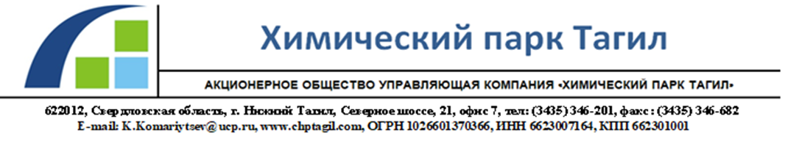
ПРИГЛАШЕНИЕ НА УЧАСТИЕ В ТЕНДЕРЕ
На выполнение работ по:
«текущему ремонту в объёме ТР-1 и техническое обслуживание в объёме ТО-3 тепловозу ТЭМ-15 №154 и ТГМ-4Б №0288 на 2022-2023 гг.»
на территории ПАО «Уралхимпласт» по адресу: Свердловская область, город Нижний Тагил, Северное шоссе, 21.

Требования к участникам:
Участником торгов может быть только организация, удовлетворяющая следующим требованиям:
- не находящаяся в процессе ликвидации и не признанная несостоятельным (банкротом);
- имеющая опыт работы по указанным видам работ не менее 3-х лет;
- дополнительным требованиям, указанным в техническом задании.

Условия выполнения работ:
Все работы должны быть выполнены в соответствии с техническим заданием, приложенным ниже к приглашению, и в соответствии с типовым договором.
Организация – победитель должна быть способна выполнить все виды работ, указанные в техническом задании.

Порядок проведения торгов:
Для участия в торгах вам необходимо предоставить (курьером, экспресс-почтой) по адресу: 622012, Свердловская обл. г. Нижний Тагил, Северное шоссе 21, офис №7 для Комарийцева К.А., либо лично в руки в комнату №237, 2 этаж здания инженерного корпуса ПАО «Уралхимпласт», либо сканированные документы на электронною почту, указанную на сайте в данном приглашении до 17.00 ч. 17.05.2022г. следующие документы:
- справку с общей информацией об организации согласно Приложения №1;
- заявку об участии в торгах согласно Приложения №2 с указанием общей стоимости работ, а также разделов работ и их стоимости;
- калькуляцию или аналогичный документ, подтверждающий стоимость выполнения работ;
- референт-лист с указанием выполнения аналогичных работ;
- доверенность на представителя, уполномоченного на выполнение действий от имени организации обязательна.
Справка, заявка оформляются по форме, прилагаемого к данному приглашению, с сопроводительным письмом на официальном бланке организации.
Указанные выше документы, кроме доверенности, должны быть помещены в непрозрачный конверт (пакет), который должен быть заклеен и опечатан подписью и печатью.
Вскрытие конвертов (пакетов) участников состоится 18.05.2022г. в 14.00 ч. в здании инженерного корпуса ПАО «Уралхимпласт», 2 этаж, кабинет №239. На торгах будет разыгрываться общая стоимость работ, указанная в заявке.
Представители организаций претендентов могут присутствовать на торгах. После вскрытия конвертов присутствующие могут поучаствовать в переторжке, шаг снижения не менее 10 000 рублей от общей стоимости, указанной в заявке. О желании присутствовать на торгах сообщается заранее, и данная информация указывается в заявке. Формат проведения переторжки уточнять у организатора торгов.
Результаты торгов будут опубликованы до 25.05.2022г. на сайте АО УК «Химпарк Тагил» в разделе «ТЕНДЕРЫ».

Перечень документов к тендеру:

- Техническое задание на текущий ремонт в объёме ТР-1 и техническое обслуживание в объёме ТО-3 тепловозу ТЭМ-15 №154 на 2022- 2023 гг
- Техническое задание на текущий ремонт в объёме ТР-1 и техническое обслуживание в объёме ТО-3 тепловозов серии ТГМ-4Б №0288 на 2022- 2023 гг
- Форма справки с общей информацией об организации (Приложение №1).
- Форма заявки на участие в торгах (Приложение №2).
- Типовой договор

Официальная информация по проведению торгов, а также все необходимые документы, размещены на сайте АО УК «Химпарк Тагил» в разделе «ТЕНДЕРЫ».

Заказчик оставляет за собой право отказать потенциальному подрядчику на участие в торгах без объяснения причин на любой стадии торгов.

Технический специалист
по развитию бизнеса
АО УК «Химпарк Тагил» Комарийцев К.А.

03.05.2022г.

